UTRJUJEM SVOJE ZNANJE - REŠITVE
(pisno množenje, geometrijski liki in telesa, prostornina)
Naloge lahko rešuješ na list ali v zvezek.
- Zmnoži.

4 1 2 ∙ 2 2 0 4 ∙ 4 3 2 0 ∙ 3 2 4 8 ∙ 5
8 2 4 8 1 6 9 6 0 1 2 4 0

8 6 0 ∙ 4 7 4 3 ∙ 6 8 7 5 ∙ 7 6 3 1 ∙ 4
3 4 4 0 4 4 5 8 6 1 2 5 2 5 2 4

7 6 5 ∙ 1 0 3 1 7 ∙ 3 0 4 9 7 ∙ 2 0 1 4 3 ∙ 6 0
7 6 5 0 9 5 1 0 9 9 4 0 8 5 8 0

4 3 5 1 ∙ 2 3 2 3 9 ∙ 3 2 4 1 7 ∙ 4 1 0 7 6 ∙ 8
8 7 0 2 9 7 1 7 9 6 6 8 8 6 0 8

7 2 5 5 ∙ 1 1 4 0 8 ∙ 5 1 0 0 6 ∙ 9 1 5 9 0 ∙ 6
7 2 5 5 7 0 4 0 9 0 5 4 9 5 4 0

- V prazna polja napiši ustrezne pojme.

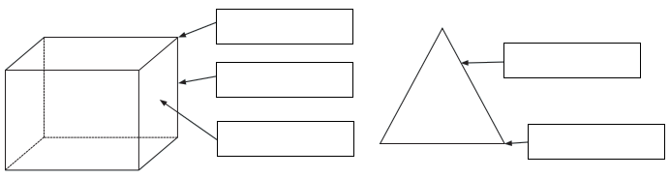
OGLIŠČE
ROB STRANICA

MEJNA PLOSKEV OGLIŠČE

3. Na črte napiši, katero telo je opisano.

Ima 2 okrogli skladni mejni ploskvi. VALJ
Vseh 6 mejnih ploskev je kvadratnih. KOCKA
Nasprotni mejni ploskvi sta skladni. Ima 8 oglišč. Ni kocka. KVADER
Ima 1 okroglo mejno ploskev. Spominja na kornet. STOŽEC
Nima ne robov ne oglišč. KROGLA
Ima 1 kvadratno in 4 trikotne mejne ploskve. PIRAMIDA
4. Nariši kvadrat s stranico a = 42 mm in pravokotnik s stranicama
a = 5 cm in b = 3 cm 9 mm. Označi jima oglišča in stranice.

D a C D a C

a a b b

A a B A a B
5. Pretvori.

5 ℓ = 50 dℓ | 2 ℓ 8 dℓ = 28 dℓ |  | 7 ℓ 5 dℓ = 75 dℓ
32 ℓ = 320 dℓ | 59 ℓ 5 dℓ = 595 dℓ |  | 4 ℓ = 40 dℓ
90 dℓ = 9 ℓ | 401 dℓ = 40 ℓ 1 dℓ | 150 dℓ = 15 ℓ 0 dℓ
200 dℓ = 20 ℓ | 238 dℓ = 23 ℓ 8 dℓ | 9 dℓ = 0 ℓ 9 dℓ
7 hℓ = 700 ℓ | 656 ℓ = 6 hℓ 56 ℓ | 4108 ℓ = 41 hℓ 8 ℓ
12 hℓ 36 ℓ = 1236 ℓ | 370 ℓ = 3 hℓ 70 ℓ | 507 ℓ = 5 hℓ 7 ℓ

